EJERCICIOS BÁSICOS DE XML

1. **Marcar con XML el siguiente texto de manera que el marcado posibilite las búsquedas de información según los siguientes campos: destinatario del pedido, artículo pedido, dirección de entrega, fecha de entrega.**

***Pedido para el señor Juan Delgado Martínez. El pedido se compone de una bicicleta A2023. A entregar en la calle Barco 4, tercer piso, letra A, el día 19-5-2000.***

1. **Escribir un documento XML que represente la estructura y los datos que se muestran en el siguiente diagrama:**

**Completar el contenido del documento para que el texto completo sea el siguiente (tres párrafos en total):**

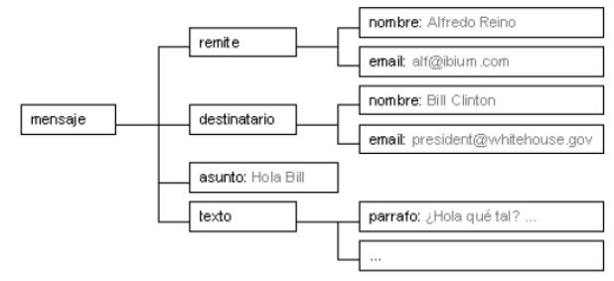

* **¿Hola qué tal?**
* **Hace mucho tiempo que no escribes. A ver si llamas y quedamos pronto.**
* **Un saludo.**

1. **Representar la estructura en árbol, y después escribir un documento XML que represente la siguiente información sobre la carta del menú de desayunos de un restaurante:**

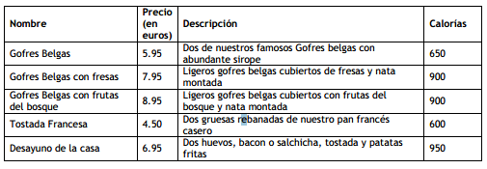

1. **Escribir un documento XML para recoger la siguiente información sobre árboles:**

**Acer monspessulanum**

* **Nombre común: Arce de Montpellier, Arce menor**
* **Vegetación: Caducifolio**
* **Altura: De 6 a 10 metros**
* **Forma y estructura: Copa esférica. Tronco principal recto con bifurcaciones. Ramaje colgante**
* **Color en primavera: Haz verde brillante, envés verde blanquecino**
* **Resistencia a las heladas: Heladas fuertes (hasta -15ºC)**

**Olea europea**

* **Nombre común: Olivo**
* **Vegetación: Perenne**
* **Altura: De 8 a 15 metros**
* **Forma y estructura: Copa irregular. Tronco principal irregular con bifurcaciones.**

**Ramaje tortuoso**

* **Color en primavera: Haz verde oscuro, envés verde plateado**
* **Resistencia a las heladas: Heladas medias (hasta -10ºC)**

**Platanus orientalis**

* **Nombre común: Platano**
* **Vegetación: Caducifolio**
* **Altura: De 20 a 25 metros**
* **Forma y estructura: Copa ovoidal. Tronco principal recto. Ramaje expandido**
* **Color en primavera: Haz verde medio, enves verde claro**
* **Color en otoño: Ocre**
* **Resistencia a las heladas: Heladas fuertes (hasta -20ºC)**

**Quercus ilex**

* **Nombre común: Encina**
* **Vegetación: Perenne**
* **Altura: En torno a 25 metros**
* **Forma y estructura: Copa esférica o elíptica irregular. Tronco principal recto. Ramaje tortuoso**
* **Color en primavera: Plateado en hojas jóvenes. En hojas antiguas, haz verde oscuro, envés plateado**
* **Resistencia a las heladas: Heladas fuertes (hasta -15ºC)**

1. **Decir si los siguientes documentos XML están bien formados, y, si no lo están, decir por qué y corregir los errores.**

**a.**

**<?xml version="1.0"?>**

**<documento>**

**<p>Mi Primer <destacar importancia=1>documento**

**XML</destacar></p]**

**<p>Comienza con la etiqueta <documento&gt;</p>**

**<p>A continuacion colocamos un elemento sin contenido</p>**

**<imagen fichero="imagen.gif">**

**</documento>**

**b.**

**<?xml version="1.0"?>**

**<libros>**

**<libro id="quijote">**

**<titulo>El Quijote</titulo>**

**<autor nombre=cervantes nombre=cervantes>**

**<descripcion>Es el m<ejor libro de cervantes.</descripcion>**

**</libro]**

**</Libros>**